**O PIBID e sua Contribuição na Formação Docente em Geografia: Experiência das Bolsistas da Universidades Estadual de Alagoas-UNEAL**

**RESUMO:** O presente trabalho vislumbra discutir a importância do PIBID- Programa Institucional de Bolsa de Iniciação à Docência na formação dos docentes em geografia. Tendo como principal objetivo expor as experiências vivenciadas durante o período em que participamos como alunas bolsistas do PIBID, atuando em Escolas Estaduais situadas na Cidade de União dos Palmares-Al em parceria com a Universidade Estadual de Alagoas-UNEAL, buscou-se analisar os benefícios proporcionados aos graduandos em geografia inseridos no programa. Destacar que, durante a formação acadêmica é adquirido um leque de conhecimentos geográficos, e que, através de programas como o PIBID, os alunos bolsistas possuem a oportunidade de expor na pratica todos os seus conhecimentos. O programa ainda tem a ventura de incentivar na melhoria do ensino-aprendizagem nas instituições na formação de profissionais capazes de instigar a discussão sobre a realidade da cidade, do bairro, da rua, do Estado, da região e do país em sala de aula, além da valorização pedagógica, desenvolvimentos e aplicações de novas metodologias no processo de ensino/aprendizagem. O PIBID é uma importante política de formação docente, pois amplia o elo bem como estreita os laços entre Universidade e as escolas da Rede Pública de Ensino, oferecendo novas oportunidades aos graduandos de licenciatura em geografia na inovação dos métodos de aprendizagem, contribuindo de modo positivo nas ações educativas, quebrando a rigidez do conhecimento mecanicista.

**PALAVRAS CHAVE**: Geografia, Importância, Docência

**ABSTRACT:** The present work intends to discuss the importance of the PIBID - Institutional Program of Initiation Scholarship to Teaching in the training of teachers in geography. Having as main objective to expose the experiences lived during the period in which we participated as PIBID scholarship students, acting in State Schools located in the City of Palmares-Al in partnership with the State University of Alagoas-UNEAL, we sought to analyze the benefits to the graduates in geography included in the program. It should be noted that during academic training a range of geographical knowledge is acquired, and that through programs such as PIBID, scholarship students have the opportunity to expose in practice all their knowledge. The program also has the incentive to encourage the improvement of teaching-learning institutions in the training of professionals capable of instigating the discussion about the reality of the city, the neighborhood, the street, the State, the region and the country in the classroom, besides pedagogical valorization, developments and applications of new methodologies in the teaching / learning process. The PIBID is an important policy of teacher education, since it broadens the link as well as the close links between the University and the schools of the Public Education Network, offering new opportunities for undergraduates in geography in the innovation of learning methods, contributing positively in educational actions, breaking the rigidity of mechanistic knowledge.

**PIBID and his Contribution to Teacher Training in Geography: Experience at the State School Dr. Carlos Gomes de Barros de União dos Palmares-Al**

**KEY-WORDS**: Geography, Importance, Teaching

**INTRODUÇÃO**

A educação brasileira vem passando por várias transformações, atualmente suas políticas educacionais estão sendo ampliadas para melhor discutir o papel educacional na formação da cidadania fazendo uma relação do sujeito com o mundo. A escola é um meio de desenvolver as habilidades dos alunos por meio do conhecimento.

No processo de formação docente a maneira mais tradicional de expor o que foi adquirido ao longo do curso são os estágios curriculares. Mas atualmente o governo federal vem ofertando programas para um aperfeiçoamento na formação no nível superior. Um deles é o PIBID-Programa Institucional de Bolsa de Iniciação à Docência, foi lançado pela CAPES no ano de 2007, durante o Governo Lula.

A priori, surgiu para atender apenas as áreas específicas como Física, Química, Biologia e Matemática para o ensino Médio, tendo em vista a significativa carência de professores para lecionarem nessas disciplinas. Pouco tempo depois, com a implantação de novas políticas públicas para valorização do Magistério e a crescente demanda, aliados aos bons resultados já alcançados pelo programa, no ano de 2009 o PIBID foi expandido, passando a atender não apenas essas áreas específicas, mas toda a Educação Básica, dá oportunidade ao aluno de licenciatura expor seus conhecimentos e adquirir praticas pedagógicas na sua graduação.

O Programa Institucional de Bolsa de Iniciação à Docência - PIBID, executado no âmbito da Coordenação de Aperfeiçoamento de Pessoal de Nível Superior - CAPES, tem por finalidade fomentar a iniciação à docência, contribuindo para o aperfeiçoamento da formação de docentes em nível superior e para a melhoria da qualidade da educação básica pública brasileira. (HOLANDA et al. 2013 apud DECRETO N° 7.219, 2010).

Em si o programa busca ampliar as visões do processo de ensino-aprendizagem na formação de cidadãos críticos/ reflexivos, rompendo com a visão mecanicista do ensino e buscando novas alternativas no âmbito da educação para ampliar o elo entre a ação escolar e a sociedade que deve estar presente na comunidade escolar.

Se a rede pública de ensino tem por ventura instituir o processo de ensino/aprendizagem, cabe então a sociedade fazer parte desta, promovendo uma ação no que se refere a ampliar os campos do ensino e aprendizagem, pois a educação está além dos limites do espaço escolar, a mesma está presente na rua, na comunidade, no bairro, na casa e nos mais diversos lugares que se pode imaginar. O papel do educador representa bem mais que um simples professor, o mesmo é um mediador do conhecimento a ponte que forma seres capazes de pensar e atuar sobre suas próprias convicções, pois o conhecimento não é simplesmente transmitido, é construído de maneira simultânea e conjunta.

O PIBID é um meio de inclusão dos alunos bolsistas nas escolas públicas para desenvolverem atividades didático-pedagógicas sob a orientação de um professor da escola com o apoio da universidade e da coordenação escolar. Nessa dinâmica escola-supervisor-bolsista, favorece a todos, ganha a escola, pois a mesma é escolhida para participar do programa por seu baixo nível de rendimento escolar. Contribui com formação inicial dos bolsistas e aprimora as práticas pedagógicas dos supervisores.

Nesta perspectiva o PIBID, é um meio de inserir os alunos da graduação de licenciatura em Geografia da UNEAL – Universidade Estadual de Alagoas, do Campus V em União dos Palmares/Al com a comunidade escolar. Além de propor uma reflexão sobre visão do processo de ensino aprendizagem com novas ferramentas, como o incentivo à busca incessante pelo conhecimento através da leitura, bem como da pesquisa, com desenvolvimento do discente na participação efetiva das aulas e sua interação e/ou inter-relação com o meio ambiente escolar.

O programa é uma interação entre o aluno da rede pública de ensino e os graduandos do programa, os mesmos mediam o processo de ensino e incentivam através da conversação o conhecimento prévio dos discentes. Destarte:

Mediar não significa tão somente, efetuar uma passagem, mas intervir no outro polo, transformando-o. A mediação na esfera educativa guarda o sentido da intervenção sob inúmeras formas, desde as modalidades mais amplas — como a mediação sociopolítica que pratica a escola/o fenômeno educativa face aos alunos que se formam — às modalidades que se inserem no âmbito da prática pedagógica, onde se posiciona, primordialmente, o professor como mediador (MAHEU, 2001, p. 45 - grifo nosso).

A mediação do conhecimento é uma iniciativa ao aperfeiçoamento e a valorização do professor um elo entre a universidade e a rede pública de ensino básico, colocando em prática as novas metodologias; pois se o mundo mudou as velhas formas de ensino em que o quadro, o giz e o livro didático apenas permitiam aos alunos reproduzir o que estava diante de seus olhos e o que ouviam como, papagaios falantes já não cabem mais no período atual. O aluno não pode ser uma enciclopédia, mais um ser que busca discutir seus próprios conhecimentos através da compreensão da realidade e da discussão entre os sujeitos.

Sabemos que atualmente multiplicam-se os movimentos para transformar o modelo educacional escolar no qual estamos imersos, mas o modelo tradicional ainda é marcadamente caracterizado pela padronização, rigidez, pela transmissão e pela memorização de informações. A algumas décadas passadas, esse modelo tradicional de aprender e ensinar, conseguia dar conta das necessidades do homem e da sociedade num dado momento da humanidade, mas, hoje, vem tornando-se totalmente inútil e anacrônico.

A finalidade do conhecimento não é formular respostas, mas instigar a novas perguntas a cada resposta encontrada; é isso que o formando de geografia tem que colocar como ponto de atuação de sua ciência. Não é simplesmente encontrar fórmulas ou remédios para a cura do mal, mas apontar como tal poderia ser solucionado; uma discussão em que todos os conhecimentos estariam pautados em debates que promoveriam novas pesquisas e questionamentos.

O papel do professor na relação direta com seus alunos e com o conhecimento no espaço de sala de aula tem sido objeto de discussão presente no meio acadêmico. Importa-nos, aqui, a discussão da formação docente voltada para a ação didática na aula, que “pelos seus elementos constitutivos, faz parte de uma rede que se lança e que guarda relações com a totalidade social” (ARAÚJO, 2008, p. 60).

Os professores trazem uma nova forma de planejar suas aulas à medida que vão surgindo novas indagações novos olhares de acordo com as propostas indagadas pelos alunos que formam o PIBID que vem sendo discutidas e ministradas tanto pelos graduandos como pelos seus supervisores, possibilitando novas formas de se fazer o processo de ensino e aprendizagem incentivando a busca pelo conhecimento. Conforme Nunes 2006, quando diz que: “O professor tem à sua disposição uma grande quantidade de objetos, dos mais diferentes tipos. Ele pode planejar suas aulas fazendo uso deles, conseguindo maior flexibilidade para se adaptar ao ritmo e ao interesse dos alunos, mantendo seus objetivos de ensino”.

Ao considerarmos a aprendizagem devemos lembrar que este aspecto é de fundamental importância na formação do indivíduo como profissionais e cidadãos que fazem por requerer seus direitos e deveres perante a sociedade, tendo em vistas que a cidadania nos é roubada e negada a todo instante. O fundamental do processo de ensino é passar leveza, clareza e acima de tudo a aprendizagem de maneira dinâmica e comunicativa, porque o aprender pode ser menos doloroso.

Um programa como o PIBID é importantíssimo para a formação docente no Brasil, aproxima os licenciandos da realidade em que eles não estão acostumados e que fará parte de sua vida no decorrer de sua profissão, permite o fortalece a tríade: professor universitário, escola de educação básica e licenciandos. Neste contexto, se faz necessário expor os objetivos do Programa Institucional de Bolsa de Iniciação à Docência:

* “Incentivar a formação de docentes em nível superior para a educação básica;
* Contribuir para a valorização do magistério;
* Elevar a qualidade da formação inicial de professores nos cursos de licenciatura, promovendo a integração entre educação superior e educação básica;
* Inserir os licenciandos no cotidiano de escolas da rede pública de educação, proporcionando-lhes oportunidades de criação e participação em experiências metodológicas, tecnológicas e práticas docentes de caráter inovador e interdisciplinar que busquem a superação de problemas identificados no processo de ensino-aprendizagem;
* Incentivar escolas públicas de educação básica, mobilizando seus professores como conformadores dos futuros docentes e tornando-as protagonistas nos processos de formação inicial para o magistério; e
* Contribuir para a articulação entre teoria e prática necessárias à formação dos docentes, elevando a qualidade das ações acadêmicas nos cursos de licenciatura. (CAPES, 2018).”

Em suma, o PIBID foi criado com o objetivo de melhorar a educação básica em escolas públicas, fazendo uma articulação entre os envolvidos nessas questões relacionadas a qualidade de ensino, as secretarias de educação e as universidades, bem como a escola possui sua importância na qualidade do ensino, a universidade também se torna importante nesse processo, no que diz respeito a formação dos docentes.

Para os graduandos em geografia o PIBID é uma oportunidade de grande relevância, pois proporciona os mesmos um contato mais direto com a realidade escolar. A geografia busca entender o espaço geográfico. Trabalhando vários conceitos ligado ao cotidiano é de fundamental importância a inclusão do cotidiano do aluno nas aulas de geografia é preciso desenvolver as habilidades e a capacidade de assimilar os conhecimentos adquirido com a construção de valores morais e étnico dos alunos.

**PROCEDIMENTOS METODOLÓGICOS**

A Universidade Estadual de Alagoas–UNEAL -Campus V, localizada na cidade de União dos Palmares, localizada na porção oeste do município homônimo, a 79,2 km da capital Maceió, “União dos Palmares está localizado na região norte-nordeste do Estado de Alagoas, limitando-se a norte com os municípios de São José da Laje e Ibateguara, a sul com Branquinha, a leste com Joaquim Gomes e a oeste com Santana do Mundaú”, conforme (Figura 1), fundada em 1831, inicialmente como vila, União dos Palmares é elevada à categoria de cidade em 1890.

A cidade foi denominada, a princípio, de “União”, pelo fato de, na época, ser o elo entre as estradas de ferro de Alagoas e Pernambuco. Sua atual denominação, União dos Palmares, data de 1944, em homenagem ao Quilombo dos Palmares, que por quase um século permaneceu na região, (PREFEITURA DE UNIÃO DOS PALMARES, 2012).

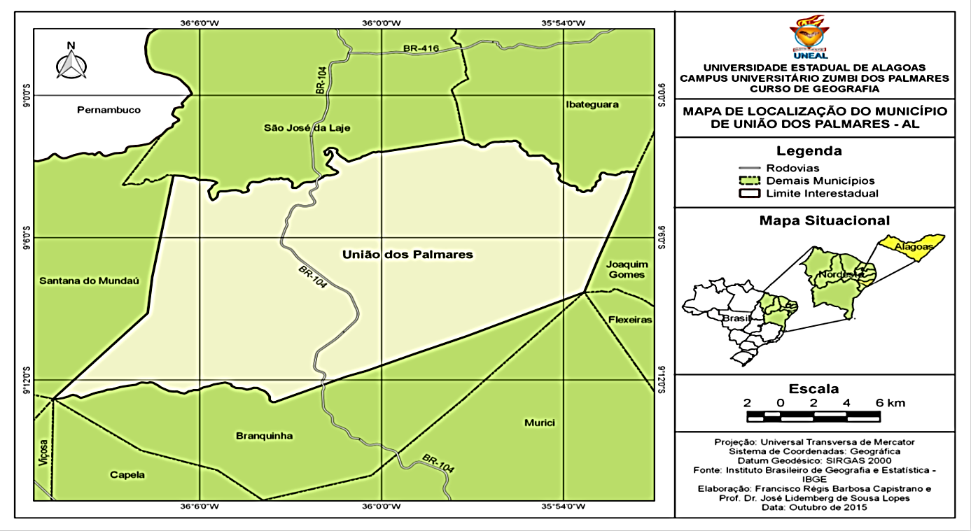

**Figura 1:** Município de União dos Palmares/AL

**Fonte:** Prof. Dr. José Lidemberg de Sousa Lopes – UNEAL Campus V - Zumbi dos Palmares

A UNEAL vem desenvolvendo desde março de 2014 O subprojeto interdisciplinar “A Mediação de Leitura” do PIBID que englobam alunos em formação docente dos cursos de licenciatura em Geografia e Língua Portuguesa e o Subprojeto de Geografia cujo tema é a “Cidade no Ensino de Geografia”, que vem buscando contribuir para a formação de cidadãos críticos nas escolas da rede pública de ensino da cidade e a formação dos graduandos da Instituição de ensino.

Na atualidade pouco se procura esclarecer a respeito do Educação Geográfica, muitas barreiras são encontradas durante esse processo, como por exemplo, a falta de motivação por parte dos discentes para aprenderem os conteúdos de geografia. Para tornar as aulas mais atrativas, os professores de geografia devem buscar novas práticas pedagógicas, afim de despertar o interesse de seus alunos.

O projeto no Campus V da Universidade Estadual de Alagoas divide-se em dois subprojetos, um que visa à ampliação do hábito e gosto pela leitura e busca o conhecimento através das palavras que incentiva ao mesmo tempo a imaginação e o saber , a interdisciplinaridade entre as disciplinas de geografia e língua portuguesa que visa “A Mediação de Leitura” através de contos, histórias, relatos, produções dentre outros; e o subprojeto “A cidade no Ensino de Geografia” que busca trabalhar a cidade através da rua, do bairro, do caminho que aluno faz da casa até a escola e vice versa, do cotidiano local e das situações vivenciadas.

Os subprojetos objetivam desenvolver uma educação geográfica que permitam ao aluno compreender sua realidade local, através do conhecimento geográfico e das suas experiências diárias um verdadeiro espaço de aprendizagem, em que há uma organização e sistematização do conhecimento informal que se é adquirido de forma espontânea durante a sua vida cotidiana.

Os subprojetos têm por ventura, fazer com que os discentes do ensino básico da rede pública de ensino, entendam que o ensino de Geografia não é puro tradicionalismo, mas que é através deste conhecimento que conseguimos compreender e refletir sobre os acontecimentos que presentes em nossa sociedade.

Desta maneira torna-se de fundamental importância na geografia à aplicação e desenvolvimento de aulas dinâmicas e estimulantes, as oficinas pedagógicas são uma ótima opção para despertar esse interesse no aprendizado geográfico. Sendo um recurso pedagógico que dá a oportunidade da construção do conhecimento de forma prática e dinâmica, recurso esse que permite que os alunos participem inteiramente de todo processo, sem se desviar do conhecimento teórico visto com o professor durante suas aulas.

O ensino tradicional que é passado até os dias atuais nas escolas brasileiras por alguns professores de geografia, a relação do aluno com o professor e vice-versa, o apego de muitos docentes aos livros didáticos, professores esses que seguem arrisca o plano proposto pelo sistema educacional, permitem que a geografia escolar seja vista como uma simples disciplina decorativa, tornando-se totalmente desinteressante para os alunos, sejam em qualquer modalidade de ensino que estejam.

Uma coisa é certa: o ensino tradicional da geografia – mnemônico e descritivo alicerçado no esquema “a Terra e o Homem” – não tem lugar na escola do século XXI. Ou a geografia muda radicalmente e mostra que pode contribuir para formar cidadãos ativos, para levar o educando a compreender o mundo em que vivemos, para ajudá-lo a entender as relações problemáticas entre sociedade e natureza e entre todas as escalas geográficas, ou ela vai acabar virando uma peça de museu. (PANDIM, 2006 pag. 220).

Ensinar geografia permite aos professores várias oportunidades, uma série de linguagens, das quais pode fazer uso, possibilitando o seu uso como fontes complementares aos livros didáticos, estimulando assim a criatividade dos alunos, permitindo que desenvolvam suas capacidades argumentativas, construtivas e participativas.

Apenas mudando a forma de como transmitimos o conhecimento aos nossos alunos é que conseguiremos evitar a rotina existente em sala de aula do ensino tradicionalista e desta forma, conseguiremos contribuir para a construção de uma verdadeira educação geográfica, tornaremos cada vez mais nossos discentes pensantes não manipulados ou mecânicos.

Pensando nisso, juntamente com os bolsistas do PIBID e com auxílio dos coordenadores e professores de geografia da Escola Carlos Gomes de Barros, foram desenvolvidas oficinas pedagógicas visando o aprendizado mutuo entre os graduandos em geografia e alunos do ensino médio.

As oficinas foram de extrema importância na construção do conhecimento geográfico, tanto para os bolsistas do PIBID quanto para os discentes, permitiu a ambas as partes, colocarem em prática toda a teoria adquirida no decorrer do curso e do ano letivo.

As oficinas se deram em turmas do Ensino Médio, 1ª, 2ª e 3ª Série da Escola Dr. Carlos Gomes de Barros durante as aulas de Geografia. Para o desenvolvimento dessas oficinas utilizou-se o método qualitativo, para que desta forma fosse possível aguçar a compreensão dos alunos diante das temáticas que propomos a eles. Essas oficinas foram desenvolvidas buscando tratar do tema central do Subprojeto “ A Cidade no Ensino da Geografia”, e foram compostas por diversas temáticas, entre elas, duas que serão abordadas neste trabalho, com os respectivos temas a seguir;

* O Espaço Urbano e o Lixo
* A desigualdade Socioespacial

Ambas as oficinas objetivavam a construção de um olhar crítico junto aos alunos relacionado as realidades encontradas em cidades grandes e em cidades de médio porto como é o caso de União dos Palmares, que é considerada como Cidade polo da região da zona da mata alagoana e também considerada por estudiosos, como uma das principais cidades de Alagoas.

Para o desenvolvimento das oficinas, fez-se o uso de atividades lúdicas, obras literárias, materiais plásticos, a exemplo de garrafas Pets para a confecção de móveis ecológicos, mapas e data show, entre outros materiais. Através das mesmas obteve-se um resultado bastante satisfatório, tanto para os bolsistas como também para os alunos, que conseguiram desenvolver através das temáticas suas opiniões e suas próprias conclusões a respeito das inquietações propostas. Em conformidade com a figura 2,

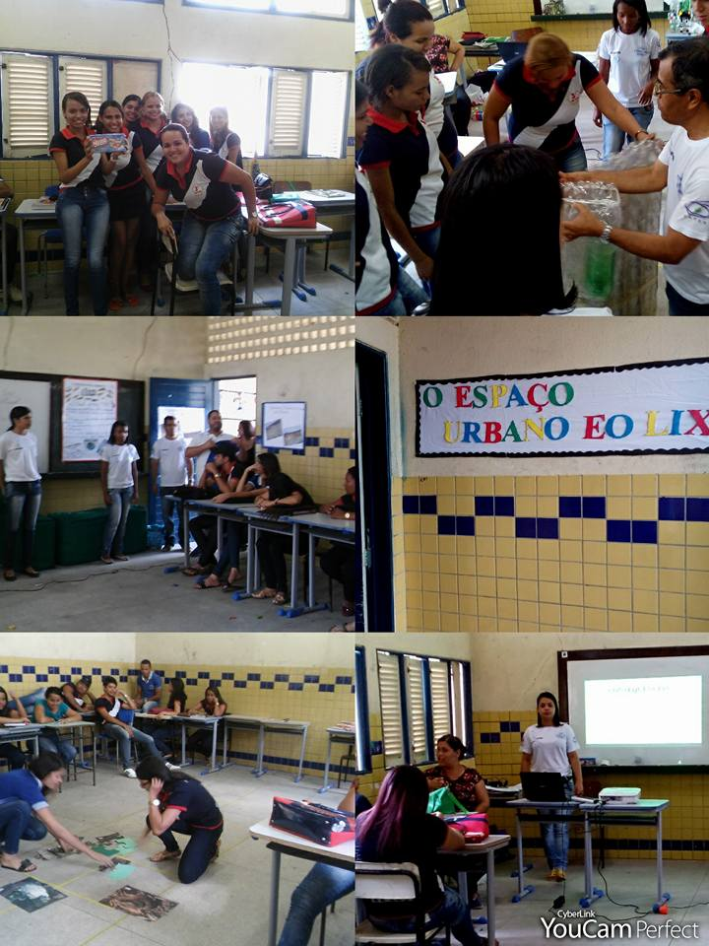

**Figura 2**: Atividades desenvolvidas durante as oficinas pedagógicas

Na construção do saber geográfico não podemos deixar de destacar a grande importância na utilização de metodologias de ensino, sobretudo das oficinas de Geografia, que visem a construção do conhecimento de forma qualitativa, por se tratar de uma pratica de ensino inovadora, pois quando colocadas em ação, oferecem as condições ideais para a construção de um bom aprendizado, seja em geografia ou em qualquer outra área.

**RESULTADOS E DISCUSSÃO**

Para o desenvolvimento deste trabalho a nossa participação no projeto do Programa Institucional de bolsas de Iniciação à Docência (PIBID) foi de extrema e fundamental importância. Sem dúvidas uma experiência única na formação acadêmica, que garantiu a oportunidade de conhecer as atividades e dificuldades do ambiente escolar, além de permitir participação dos formandos dos cursos de licenciatura de forma ativa nas atividades, com parceria com os professores supervisores.

O programa de Iniciação à Docência permite uma participação e demasiada contribuição para a melhoria das aulas de geografia, e consequentemente, no ensino e aprendizagem fazendo uso de ideias e metodologias didáticas e pedagógicas nas escolas municipais de União dos Palmares, que visam o desenvolvimento dos graduandos dos cursos de licenciatura e por ventura estimula a reflexão do conhecimento dos alunos da rede pública de ensino.

O grupo que forma o PIBID possibilita repensar a modalidade de ensino tendo em vista a realidade da escola, em turmas do Ensino Fundamental II e do Ensino Médio, com a introdução de novas ideias e metodologias que tornaram as aulas proveitosas, participativas, interessantes e instigantes. Dessa forma, com o aprender menos doloroso os discentes participam ativamente de todas as atividades, interagindo e expondo opiniões e questionamentos, através de leituras literárias, pesquisas de campo e produções, além de, oficinas pedagógicas.

Constatamos que, o PIBID/Geografia da Universidade Estadual de Alagoas contribui para a elevação da qualidade do ensino público, não apenas na cidade de União dos Palmares, mas do ensino público brasileiro, que para todos envolvidos, sejam eles bolsistas, alunos das escolas envolvidas, professores e coordenadores, enfim para todos participantes, o programa é muitíssimo importante, potencializa o processo de ensino aprendizagem, possibilita um enriquecimento de saberes validos para todos, valorizando o processo e não somente os resultados.

**CONCLUSÃO**

O PIBID tem uma imensa importância para a formação profissional dos acadêmicos do curso de Geografia da UNEAL, bem como para todos os graduandos dos demais cursos de licenciatura, independentemente da instituição. Todas as ações desenvolvidas durante o período em que fomos bolsistas contribuíram para a nossa formação, nos proporcionou uma experiência única e duradoura, por meio de um processo reflexivo, modificador e construtor de saberes, nos foi permitindo desta forma, o aperfeiçoamento das ações propostas além de, permitir que refletíssemos a respeito de nossas práticas.

Conclui-se então que para importância da aprendizagem, é preciso repensar o pensar das práticas de ensino e incentivar a prática docente com a criação de projetos como o PIBID, que possibilitem uma atuação maior dos cursos em salas de aula do ensino básico, bem como esse ato vislumbra uma preparação maior no processo pedagógico com profissionais capacitados que estarão sempre em busca de novas metodologias que correspondam à realidade atual.

Diante do todo exposto, se faz necessário por parte dos professores de geografia, que os mesmos, façam reflexões a respeito de suas metodologias de ensino, proponham em seus planejamentos e práticas metodológicas, ações que possibilitem aos discentes encararem a geografia como mais que uma simples disciplina decorativa e sim como algo que lhes permite enxergar o mundo na sua totalidade e de forma realista, aguçando a participação dos discentes nas aulas e permitindo que eles sejam agentes principais na construção do saber.

**REFERÊNCIAS**

ARAÚJO, José Carlos Souza. Disposição da aula: os sujeitos entre a técnica e a polis. In: VEIGA, I. P. A (org) Aula: gênese, dimensões, princípios e práticas. Campinas: Papirus, 2008. p.45-72.

BRASIL. Ministério da Educação. Comissão de Aperfeiçoamento de Pessoal do Nível Superior - CAPES, Disponível em: http://www.capes.gov.br/educacaobasica/capespibid. Acesso às 01:17 em 01 de Fevereiro de 2018.

HOLANDA, Dorghisllany Souza; SILVA, Camila Sibelle Marques da. A contribuição do PIBID na formação docente: um relato de experiência. XI Encontro Nacional de Educação Matemática; Sociedade Brasileira de Matemática. Curitiba- PR pp. 1-10, 2013. Disponível em: http://sbem.web1471.kinghost.net/anais/XIENEM/pdf/701_486_ID.pdf, Acesso em 06 de Fevereiro às 23:21 de 2018.

MAHEU, Cristina d’Ávila. Decifra-me ou te devoro: o que pode o professor frente ao manual escolar? Salvador, 2001. Tese. (Doutorado em Educação) – Universidade Federal da Bahia.

PANDIM, Andréia Rodrigues. Oficina pedagógica de cartografia: uma proposta metodológica para o ensino de geografia. 2006. Trabalho de Conclusão de Curso. Curso de Graduação em Geografia – Universidade Estadual de Londrina. p.220

PREFEITURA DE UNIÃO DOS PALMARES. Plano Diretor Participativo Desenvolvimento Integrado (PDPDI). União dos Palmares - AL, 2012.

SILVA, Marcio Emidio da; BRITO, Sirlange Soares da Silva; GOMES, Edjane Melo; SILVA, Everaldo Timóteo da; SANTOS, Elayne Cristina Pereira dos; SILVA, Salus Manoel Pessoa da. Oficinas Pedagógicas: Escola Estadual Dr. Carlos Gomes de Barros – União dos Palmares – AL. pp. 791-795, 2016.